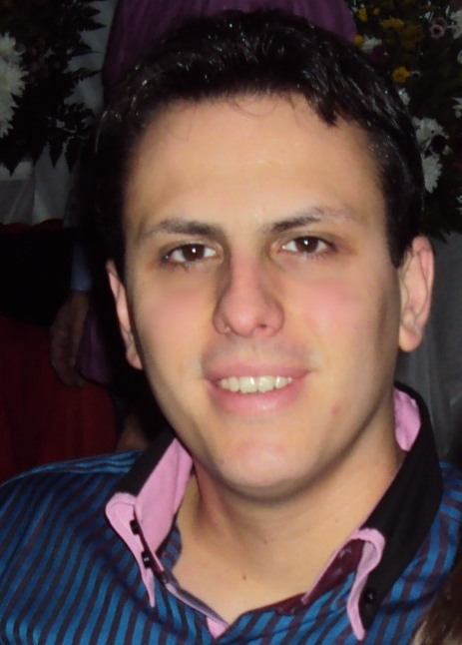

CURRICULUM VITAE

Rafael Ilha Vianna
Nascimento: 08/08/1983
Endereço: Rua José de Alencar, 23 – Santo Inácio
Santa Cruz do Sul/RS CEP: 96820-240
Cel: (51)9983-3132
Estado Civil: Solteiro
e-mail: engvianna@yahoo.com.br
Habilitação: B

RESUMO DAS QUALIFICAÇÕES
- Conhecimentos de informática no ambiente Windows, Word, Power Point, Excel e Internet;
- Excelente expressão em lingua Inglesa, além de conhecimentos básicos em lingua espanhola e Alemã;
- Conhecimentos avançados em softwares de Engenharia como SolidWorks e AutoCAD;
- Experiência em ensaios de materiais;
- Conhecimentos de processos de fabricação e desenvolvimento de produtos;
- Experiência com polímeros em geral;
- Ótimo desenhista;
- Facilidade de aprendizagem e comunicação;
- Conhecimentos em certificações ISSO 9001, 14001 e OHSAS 18001;
- Conhecimentos específicos nas áreas de Engenharia de Produção, Engenharia de Trânsito e Engenharia de Segurança do Trabalho.
IDIOMAS
- Formação completa e especializada em Língua Inglesa na Wizard idiomas, no periodo de março de 2003 até dezembro de 2007. Conversação, leitura, escrita, tradução e interpretação;
- Conhecimentos básicos de Língua Espanhola pela escola de Idiomas Wizard, no periodo de Março de 2008 até dezembro de 2008. Conversação, leitura, escrita, tradução e interpretação.
EXPERIÊNCIA PROFISSIONAL
- Abril 2002 - Julho 2005
Cargo: Bolsista de iniciação científica (PUIC) pela universidade de Santa Cruz do Sul sob orientação da professora Cláudia Mendes Mählmann no projeto de pesquisa “Embalagens para Alimentos Liofilizados”.
- Agosto de 2005 - Agosto 2006
Cargo: Bolsista de iniciação científica (FAPERGS) pela universidade de Santa Cruz do Sul sob orientação da professora Cláudia Mendes Mählmann no projeto de pesquisa “ Liofilização: Estudo de Materiais, Métodos e Embalagens”. Produção de Embalagens e controle de qualidade das mesmas através de ensaios de materiais e metódos físico-químicos de análise.
Informações: Departamento de Química e Física da UNISC. Fone: (51)3717-7300.
- Abril de 2007 – Fevereiro 2014
Cargo: Trainee (Abril de 2007 até outubro de 2007)
Empregador: Eliseu Kopp e CIA LTDA
Endereço: Rua Ernesto Wild, 2200 – Vera Cruz/RS. Fone: (51) 3718-7000
Cargo: Técnico em Trânsito III - Projetos Estudos e Melhorias para o Trânsito (Outubro de 2007 até Fevereiro de 2014): Realização de projetos de trânsito em CAD, confecção de projetos especiais e estudos de melhorias para o trânsito nos munícipios atendidos pela empresa, além de assessoramento do departamento comercial e programação da produção.
- Novembro de 2014 – Março 2015
Cargo: Projetista. Realização de projetos de trânsito em CAD e projetos de melhorias para o trânsito nos munícipios atendidos pela empresa. Cadastramento dos equipamentos e controle da manutenção dos mesmos no sistema de processamentos de dados. Assessoramento do departamento comercial, além de auxiliar no controle da qualidade de imagens e programação da produção.
Empregador: Focalle Técnologia Viária.
Endereço: Rua Presidente Nereu Ramos, 19 – Edifício Irmãos Daux – Centro, Florianópolis/SC – Sala 902. Fone: (48) 4009-2000.

ESCOLARIDADE/FORMAÇÃO ACADÊMICA
- Ensino Médio concluído na Escola Estadual Ernesto Alves de Oliveira no ano de 2000;
- Graduado em Engenharia de Produção – Área mecânica pela Universidade de Santa Cruz do Sul em Dezembro de 2006.
- Técnico em Trânsito no curso de oferecido pelo CEPRU/UNISC. Concluído em Maio de 2012.
- Pós-graduado em Engenharia e Segurança do Trabalho na Universidade de Santa Cruz do Sul. Concluído em Dezembro de 2012.
CURSOS EXTRACURRICULARES
- Curso de projeto Mecânico 3D – SOLIDWORKS 2004 realizado no EEP SENAI Carlos Tannhauser com duração de 40 horas no período de 18/06/2005 à 16/07/2005
- Curso de Microsoft Excel XP realizado na Microm Informática com duração de 30 horas durante o período de setembro à outubro de 2004.
- Curso de AutoCad realizado na Universidade de Santa Cruz do Sul – UNISC, com duração de 40 horas no período de 15/02/2012 à 28/02/2012.

